ФЕДЕРАЛЬНОЕ АГЕНТСТВО ЖЕЛЕЗНОДОРОЖНОГО ТРАНСПОРТА
Федеральное государственное бюджетное образовательное учреждение высшего образования
«Петербургский государственный университет путей сообщения
Императора Александра I»
(ФГБОУ ВО ПГУПС)

Кафедра «Экономика транспорта»

РАБОЧАЯ ПРОГРАММА
дисциплины
«СТРАТЕГИЧЕСКОЕ УПРАВЛЕНИЕ ТРАНСПОРТНЫМИ ОРГАНИЗАЦИЯМИ В ВЫСОКОСКОРОСТНОЙ ТРАНСПОРТНОЙ СИСТЕМЕ» (Б1.В.ОД.5)
для направления
38.04.01 «Экономика»

по магистерской программе
«Экономика транспорта высоких скоростей»

Форма обучения – очная, заочная

Санкт-Петербург
2016
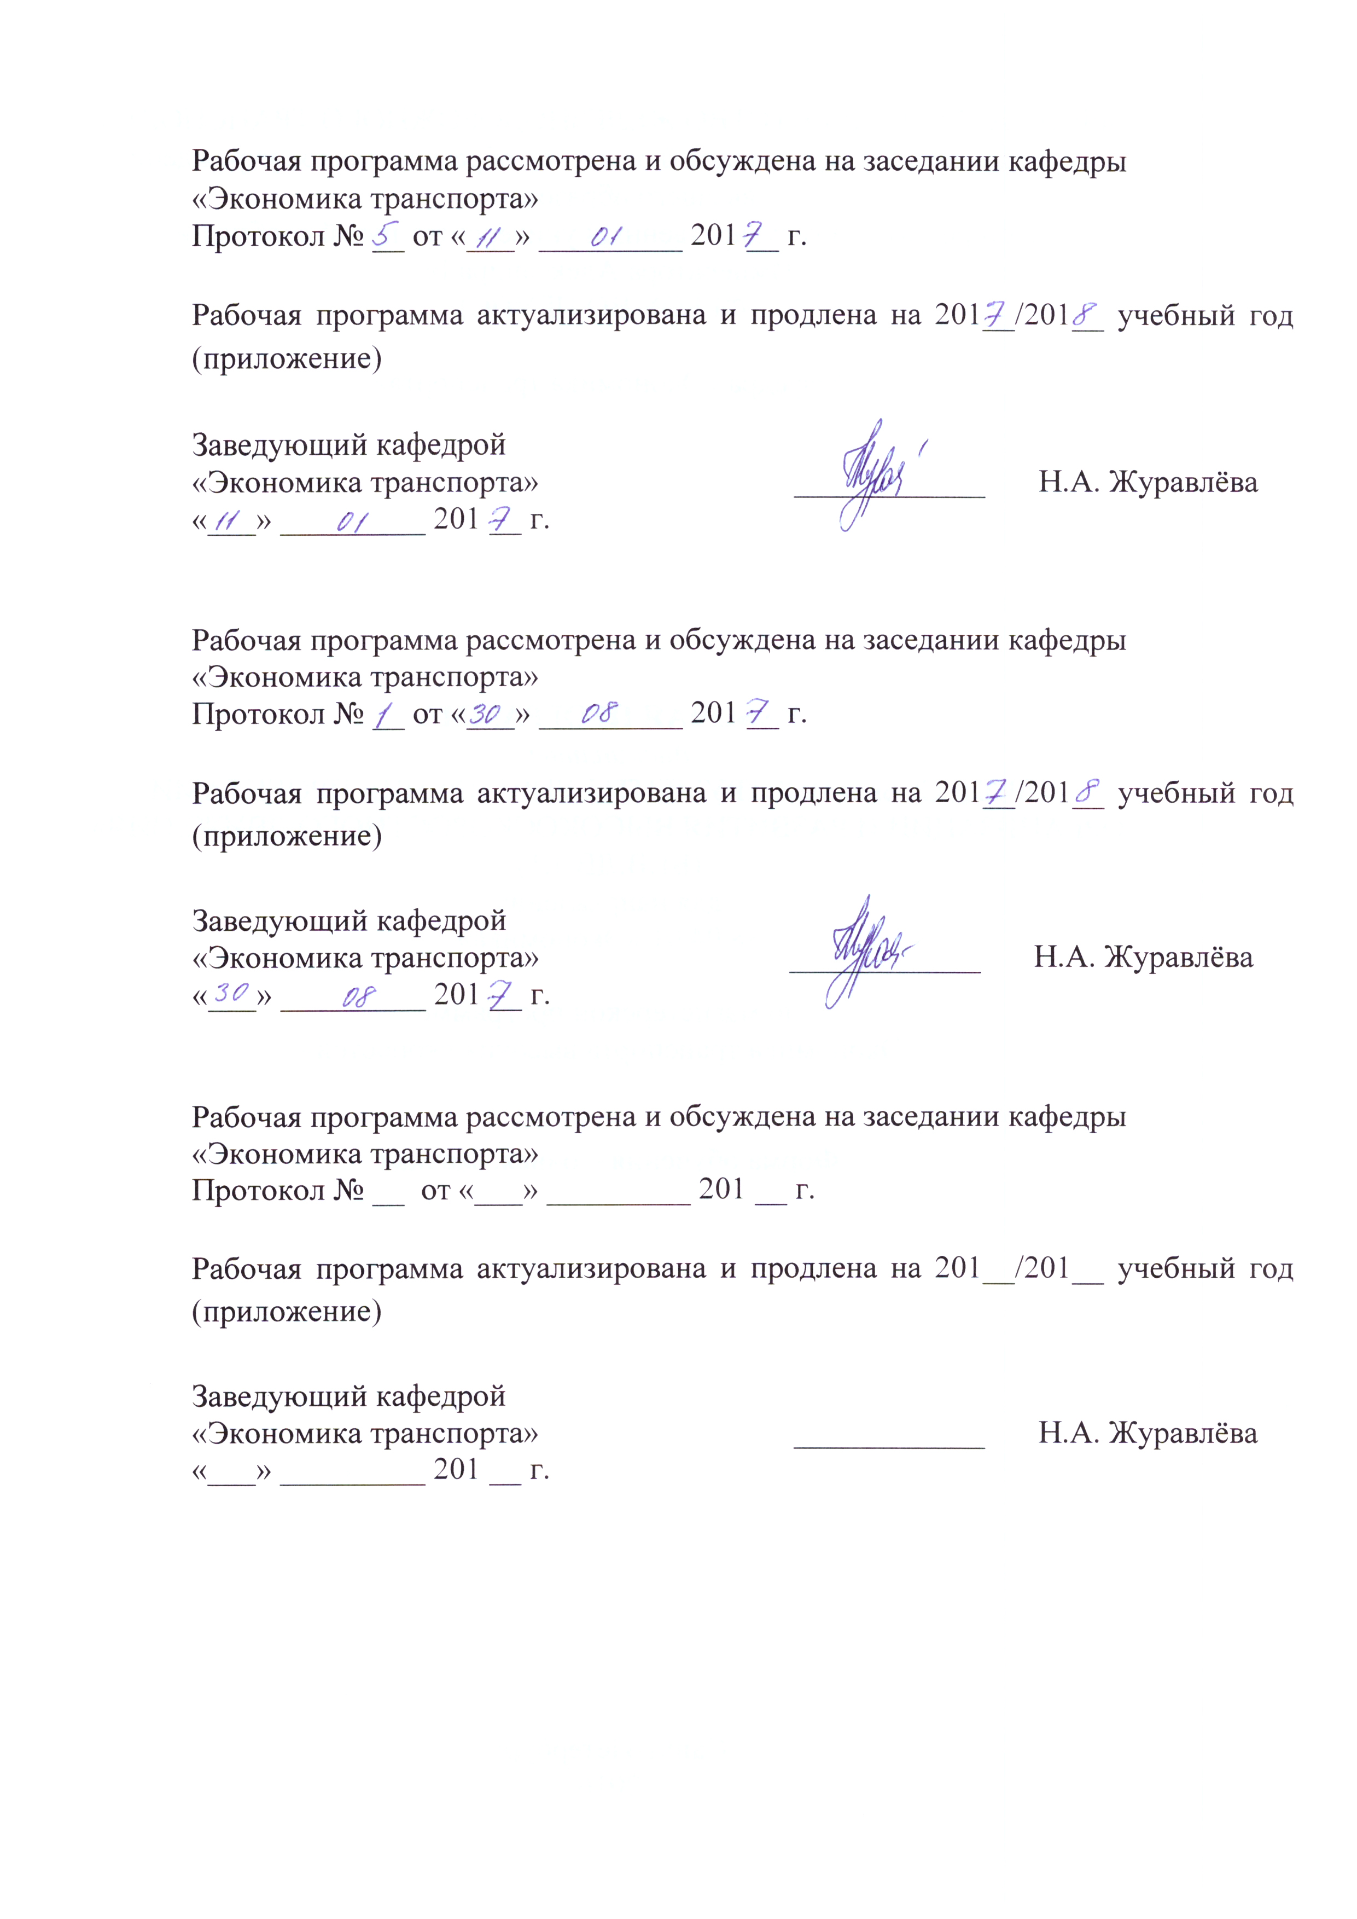
Рабочая программа рассмотрена и обсуждена на заседании кафедры
«Экономика транспорта»
Протокол № __ от «___» _________ 201 __ г.

Рабочая программа актуализирована и продлена на 201__/201__ учебный год (приложение)

Заведующий кафедрой  «Экономика транспорта» | ____________ | Н.А. Журавлёва
«___» _________ 201 __ г.

Рабочая программа рассмотрена и обсуждена на заседании кафедры
«Экономика транспорта»
Протокол № __ от «___» _________ 201 __ г.

Рабочая программа актуализирована и продлена на 201__/201__ учебный год (приложение)

Заведующий кафедрой  «Экономика транспорта» | ____________ | Н.А. Журавлёва
«___» _________ 201 __ г.

Рабочая программа рассмотрена и обсуждена на заседании кафедры
«Экономика транспорта»
Протокол № __ от «___» _________ 201 __ г.

Рабочая программа актуализирована и продлена на 201__/201__ учебный год (приложение)

Заведующий кафедрой  «Экономика транспорта» | ____________ | Н.А. Журавлёва
«___» _________ 201 __ г.

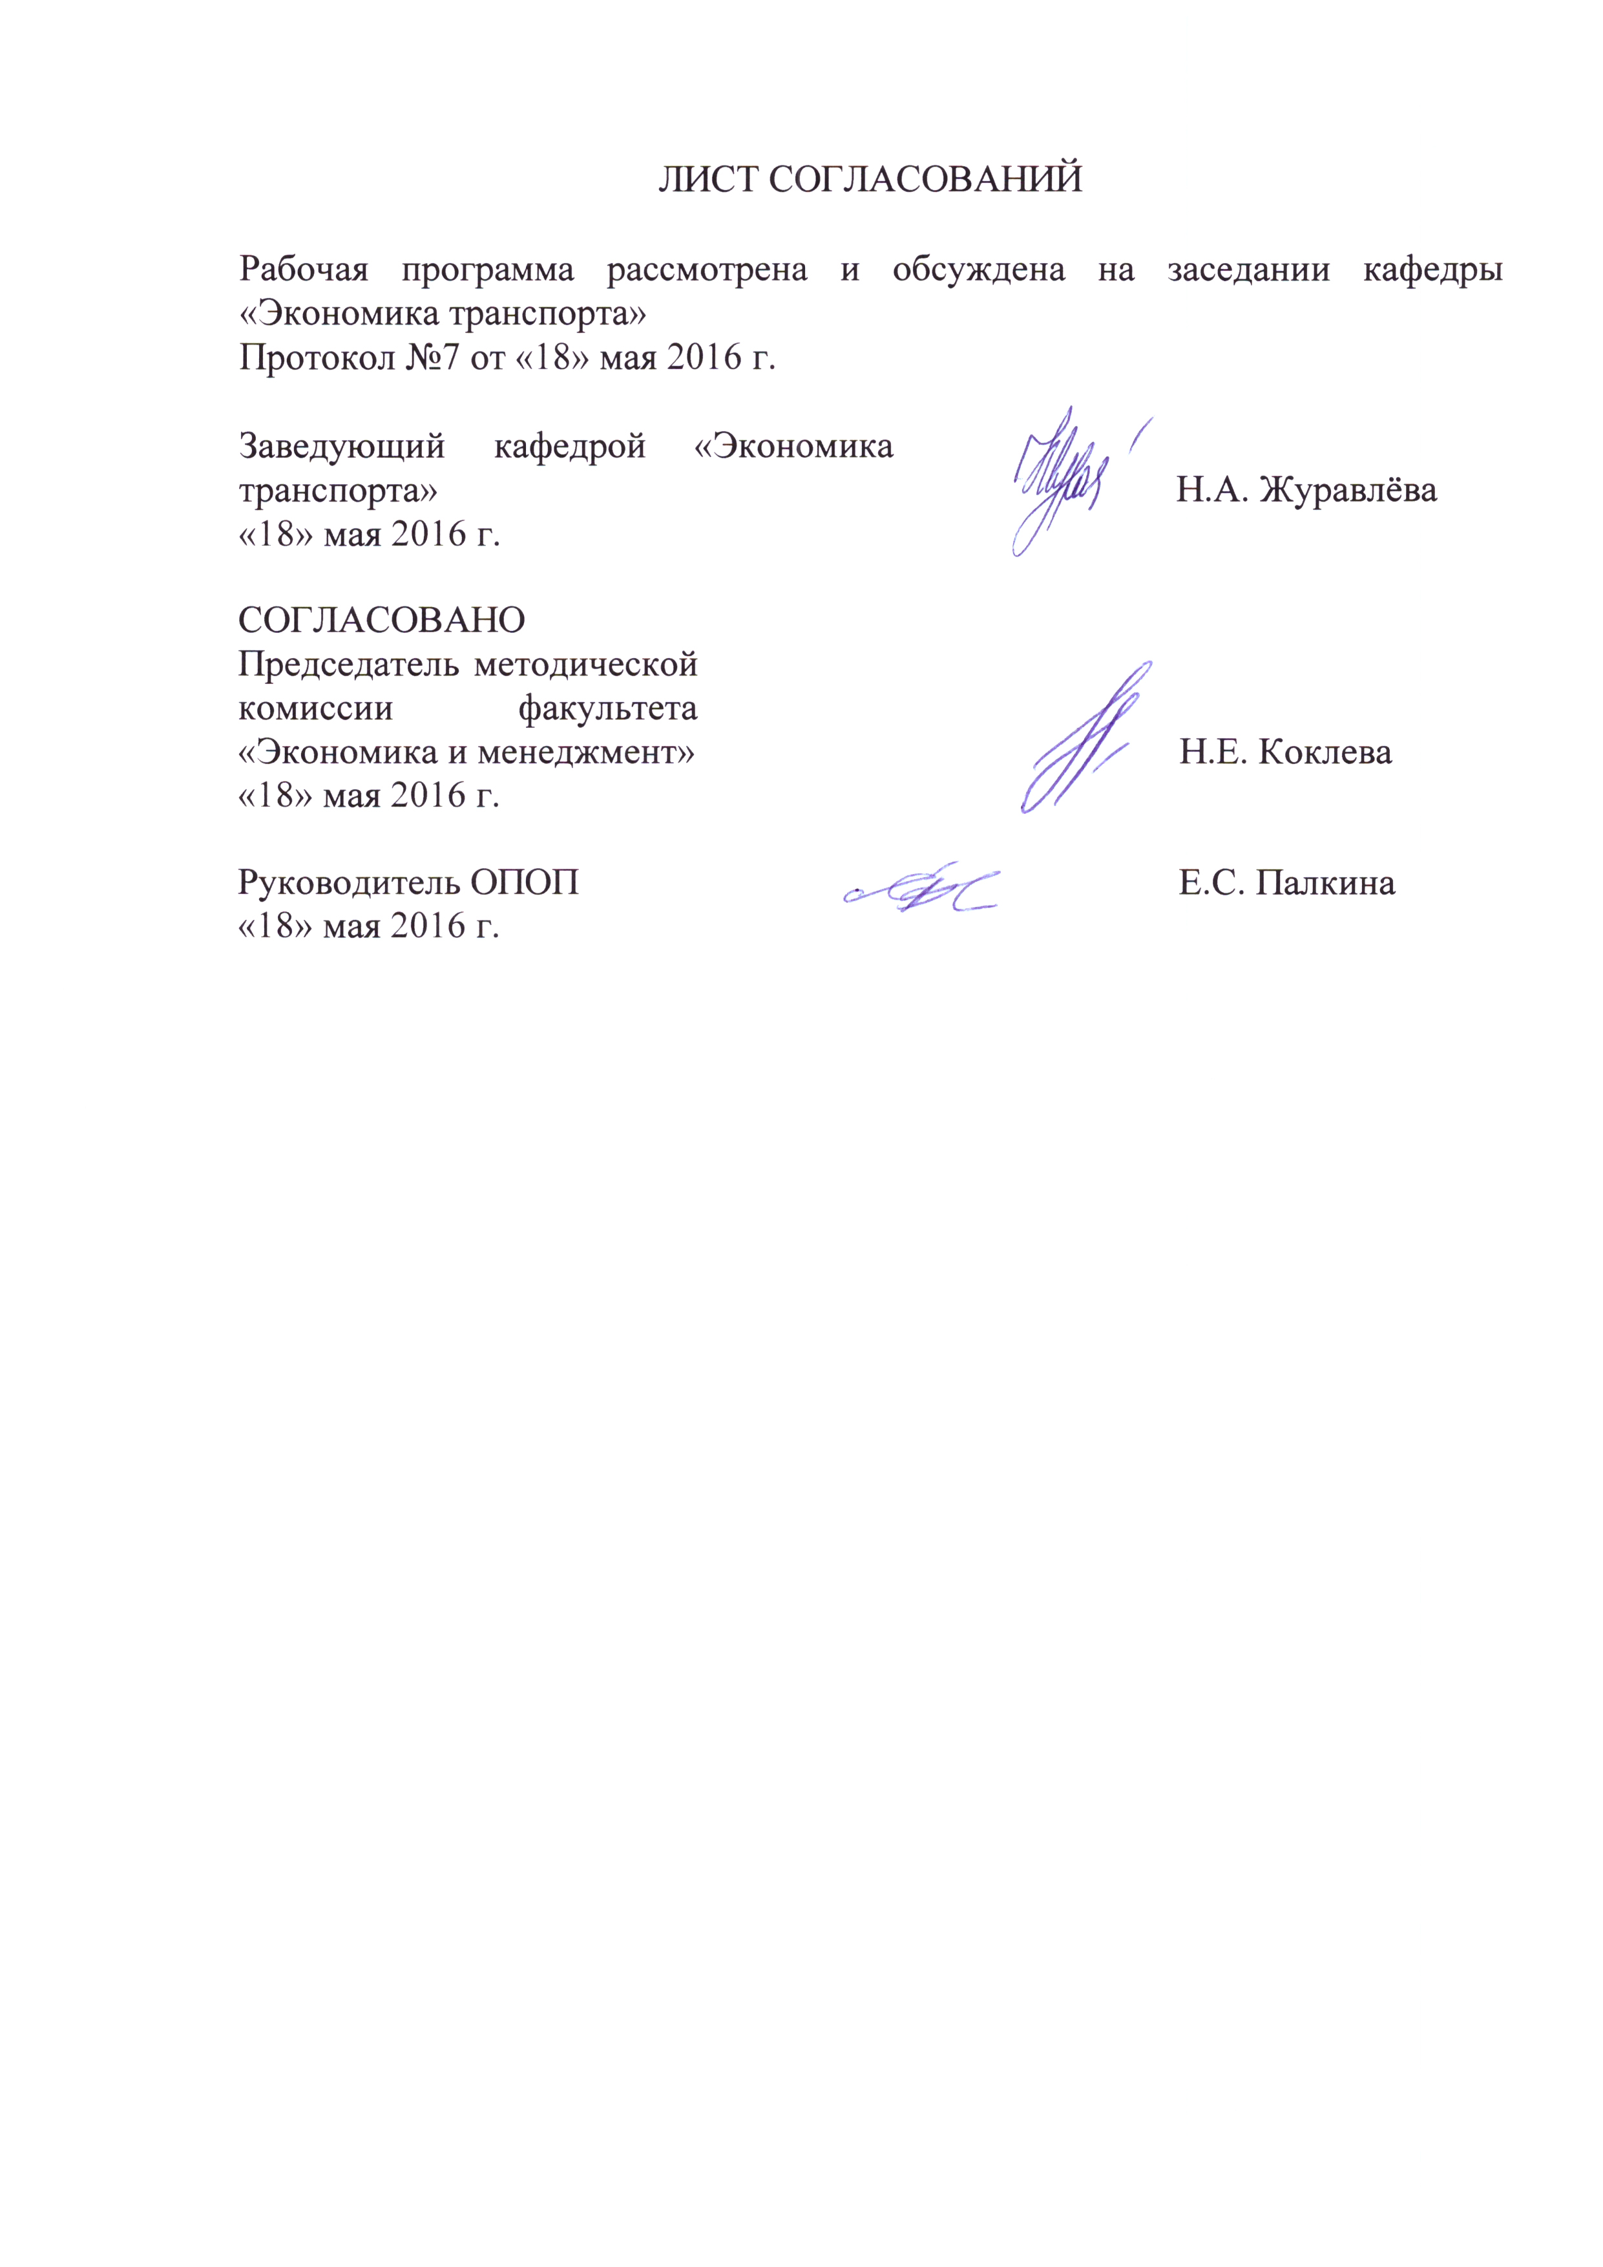
ЛИСТ СОГЛАСОВАНИЙ

Рабочая программа рассмотрена и обсуждена на заседании кафедры
«Экономика транспорта»
Протокол № __ от «___» __________________ 2015 г.

Заведующий кафедрой  «Экономика транспорта» | ____________ | Н.А. Журавлёва
«___» ______________ 2015 г.
СОГЛАСОВАНО
Начальник Учебного управления | ____________ | П.П. Якубчик
«___» ______________ 2015 г.
Начальник Управления по качеству | ____________ | Т.М. Петрова
«___» ______________ 2015 г.
Декан факультета  Экономика и менеджмент | ____________ | Н.К. Румянцев
«___» ______________ 2015 г.
Декан Заочного факультета | ____________ | Е.Ю. Мокейчев
«___» ______________ 2015г.
Председатель методической комиссии факультета Экономика и менеджмент | ____________ | Н.Е. Коклева
«___» ______________ 2015 г.

1 Цели и задачи дисциплины
Рабочая программа составлена в соответствии с ФГОС, утвержденным 30.03.2015, приказ № 321, по направлению 38.04.01 «Экономика», по дисциплине «Стратегическое управление транспортными организациями в высокоскоростной транспортной системе» (Б1.В.ОД.5).
Целью изучения дисциплины «Стратегическое управление транспортными организациями в высокоскоростной транспортной системе» является формирование у магистров теоретических знаний и практических навыков в сфере применения инструментов стратегического управления в высокоскоростной транспортной системе.
Для достижения поставленной цели решаются следующие задачи:
- овладение навыками обработки, оценки и сопоставления первичной информации, для разработки стратегии управления транспортной организации;
- формирование знаний о содержании стратегического управления транспортной организации как базовой дисциплины в системе дисциплин направленных на формирование профессиональных компетенций.

2 Перечень планируемых результатов обучения по дисциплине, соотнесенных с планируемыми результатами освоения основной образовательной программы
Планируемыми результатами обучения по дисциплине являются: приобретение знаний, умений и навыков.
В результате освоения дисциплины обучающийся должен:
ЗНАТЬ:
- цели, задачи и основные принципы стратегического управления;
- основные нормативные и инструктивные материалы по организации управления транспортными организациями;
- систему сбора, обработки подготовки информации для формирования стратегии управления транспортными организациями в высокоскоростной транспортной системе;
- возможности современных технических средств сбора, передачи и обработки информации.
УМЕТЬ:
- использовать систему знаний о принципах управления для разработки и обоснования стратегии развития транспортной организации;
- использовать прогрессивные формы и методы аналитической работы, обеспечивая реализацию стратегии управления транспортной организации;
- контролировать соблюдение законности при использовании денежных, материальных и финансовых ресурсов;
- самостоятельно принимать решения по вопросам, связанным со стратегией управления транспортной организации, излагать свое профессиональное суждение письменно и устно;
ВЛАДЕТЬ:
- современными методами сбора, оценки и обработки данных;
- обладать теоретическими знаниями и практическими профессиональными навыками в области менеджмента;
- навыками самостоятельной работы, самоорганизации и организации выполнения поручений;
- способностью анализировать и интерпретировать информацию, содержащуюся в отчетности предприятий различных форм собственности, организаций, ведомств и использовать полученные сведения для принятия управленческих решений.
Приобретенные знания, умения, навыки, характеризующие формирование компетенций, осваиваемые в данной дисциплине, позволяют решать профессиональные задачи, приведенные в соответствующем перечне по видам профессиональной деятельности в п. 2.4 общей характеристики основной профессиональной образовательной программы (ОПОП).
Изучение дисциплины направлено на формирование следующих общекультурных компетенций (ОК):
- способностью к абстрактному мышлению, анализу, синтезу (ОК-1);
- готовностью действовать в нестандартных ситуациях, нести социальную и этическую ответственность за принятые решения (ОК-2);
- готовностью к саморазвитию, самореализации, использованию творческого потенциала (ОК-3);
Изучение дисциплины направлено на формирование следующих общепрофессиональных компетенций (ОПК):
- готовностью к коммуникации в устной и письменной формах на русском и иностранном языках для решения задач профессиональной деятельности (ОПК-1);
- готовностью руководить коллективом в сфере своей профессиональной деятельности, толерантно воспринимая социальные, этнические, конфессиональные и культурные различия (ОПК-2);
- способностью принимать организационно-управленческие решения (ОПК-3);
Изучение дисциплины направлено на формирование следующих профессиональных компетенций (ПК), соответствующих видам профессиональной деятельности, на которые ориентирована программа магистратуры:
проектно-экономическая деятельность:
- способностью самостоятельно осуществлять подготовку заданий и разрабатывать проектные решения с учетом фактора неопределенности, разрабатывать соответствующие методические и нормативные документы, а также предложения и мероприятия по реализации разработанных проектов и программ (ПК-5);
- способностью разрабатывать стратегии поведения экономических агентов на различных рынках (ПК-7);
аналитическая деятельность:
- способностью готовить аналитические материалы для оценки мероприятий в области экономической политики и принятия стратегических решений на микро- и макроуровне (ПК-8);
- способностью анализировать и использовать различные источники информации для проведения экономических расчетов (ПК-9);
- способностью составлять прогноз основных социально-экономических показателей деятельности предприятия, отрасли, региона и экономики в целом (ПК-10);
организационно-управленческая деятельность:
- способностью руководить экономическими службами и подразделениями на предприятиях и организациях различных форм собственности, в органах государственной и муниципальной власти (ПК-11);
- способностью разрабатывать варианты управленческих решений и обосновывать их выбор на основе критериев социально-экономической эффективности (ПК-12);
Процесс изучения дисциплины направлен на формирование следующих дополнительных профессиональных компетенций (ДПК), соответствующих видам профессиональной деятельности, на которые ориентирована программа магистратуры:
организационно-управленческая деятельность:
- способностью анализировать и оценивать возможности практической реализации современных теорий, концепций, методов и моделей инновационного развития в построении высокоскоростной интеллектуальной национальной транспортной системы (ДПК-1);
- способностью разрабатывать и экономически обосновывать управленческие решения в области оптимизации бизнес-моделей и реинжиниринга бизнес-процессов транспортных организаций в системе высокоскоростного сообщения (ДПК-2);
- способностью разрабатывать варианты управленческих решений и аналитически обосновывать их выбор на основе критериев социально-экономической эффективности и роста стоимости бизнеса с учетом обеспечения баланса интересов стейкхолдеров (ДПК-3).
Область профессиональной деятельности обучающихся, освоивших данную дисциплину, приведена в п. 2.1 общей характеристики ОПОП.
Объекты профессиональной деятельности обучающихся, освоивших данную дисциплину, приведены в п. 2.2 общей характеристики ОПОП.

3 Место дисциплины в структуре основной образовательной программы
Дисциплина «Стратегическое управление транспортными организациями в высокоскоростной транспортной системе» (Б1.В.ОД.5) является обязательной дисциплиной вариативной части.
4 Объем дисциплины и виды учебной работы
Для очной формы обучения:

Вид учебной работы | Всего часов | Семестр
 |  | 3
Контактная работа (по видам учебных занятий) | 42 | 42
В том числе:
- лекции (Л) | 14 | 14
- практические занятия (ПЗ) | 28 | 28
- лабораторные работы (ЛР) | 0
Самостоятельная работа (СРС) (всего) | 93 | 93
Контроль | 45 | 45
Форма контроля знаний |  | Э, КП
Общая трудоемкость: час / з.е. | 180 / 5 | 180 / 5

Для заочной формы обучения:

Вид учебной работы | Всего часов | Семестр
 |  | 3
Контактная работа (по видам учебных занятий) | 26 | 26
В том числе:
- лекции (Л) | 8 | 8
- практические занятия (ПЗ) | 18 | 18
- лабораторные работы (ЛР) | 0
Самостоятельная работа (СРС) (всего) | 145 | 145
Контроль | 9 | 9
Форма контроля знаний |  | Э, КП
Общая трудоемкость: час / з.е. | 180 / 5 | 180 / 5

Примечание Э-экзамен, КП- курсовое проектирование.

5 Содержание и структура дисциплины
5.1 Содержание дисциплины

№ п/п | Наименование раздела дисциплины | Содержание раздела
1 | Сущность стратегического управления транспортными организациями в высокоскоростной транспортной системе | Общая характеристика стратегического управления. Этапы развития стратегического подхода. Пять задач стратегического менеджмента: развитие стратегического видения и миссии; целеполагание; формирование стратегии; реализация стратегии; оценка реализации и внесение корректировок. Сущность и преимущества стратегического мышления.
2 | Основные задачи создания стратегии транспортных организаций в высокоскоростной транспортной системе | Понятие и значение миссии организации. Направления формирования миссии. Методические рекомендации по формулированию миссии организации. Факторы, влияющие на содержание миссии организации. Цели организации, приоритеты целей, временные интервалы целей и их измерение. Основные направления формулирования целей: маркетинговый подход, подход на основе анализа и развития производительности организации, финансовый подход (рентабельность, доходность, инвестиционная привлекательность), инновационный подход, подход на основе социальных целей.
3 | Анализ стратегических факторов внешней среды и анализ транспортных компаний в высокоскоростной транспортной системе | Основные составляющие и типы внешней среды. Цели ее анализа. Методы реагирования на изменения внешней среды. Основные типы внешнего окружения. Управленческий анализ. Цели и методы управленческого анализа. Методологические принципы управленческого анализа и уровни его проведения.  Анализ положения компании. Стратегические и финансовые индикаторы работы компании. Определение внутренних сильных и слабых сторон организации. Выявление внешних благоприятных возможностей и угроз. SWOT-анализ и методика его использования в практике управления.
4 | Базисные стратегии бизнеса. Процесс реализации стратегии и контроль | Конкурентное преимущество. Основные пути определения конкурентных преимуществ. Формы конкурентных преимуществ. Источники конкурентных преимуществ. Организационное обеспечение реализации стратегии. Роль руководства в реализации стратегии. Роль организационной структуры в реализации стратегии. Роль человеческого фактора в реализации стратегии.

5.2 Разделы дисциплины и виды занятий

Для очной формы обучения:
№ п/п | Наименование раздела дисциплины | Л | ПЗ | ЛР | СРС | Всего
1 | Сущность стратегического управления транспортными организациями в высокоскоростной транспортной системе | 2 | 4 |  | 12 | 18
2 | Основные задачи создания стратегии транспортных организаций в высокоскоростной транспортной системе | 4 | 8 |  | 27 | 39
3 | Анализ стратегических факторов внешней среды и анализ транспортных компаний в высокоскоростной транспортной системе | 4 | 8 |  | 27 | 39
4 | Базисные стратегии бизнеса. Процесс реализации стратегии и контроль | 4 | 8 |  | 27 | 39
 | Итого | 14 | 28 |  | 93 | 135

Для заочной формы обучения:

№ п/п | Наименование раздела дисциплины | Л | ПЗ | ЛР | СРС | Всего
1 | Сущность стратегического управления транспортными организациями в высокоскоростной транспортной системе | 2 | 4 |  | 36 | 42
2 | Основные задачи создания стратегии транспортных организаций в высокоскоростной транспортной системе | 2 | 4 |  | 36 | 42
3 | Анализ стратегических факторов внешней среды и анализ транспортных компаний в высокоскоростной транспортной системе | 2 | 4 |  | 36 | 42
4 | Базисные стратегии бизнеса. Процесс реализации стратегии и контроль | 2 | 6 |  | 37 | 45
 | Итого | 8 | 18 |  | 145 | 171

6 Перечень учебно-методического обеспечения для самостоятельной работы обучающихся по дисциплине

№  п/п | Наименование раздела | Перечень учебно-методического обеспечения
1 | Сущность стратегического управления транспортными организациями в высокоскоростной транспортной системе | 1.Высокоскоростной железнодорожный транспорт. Общий курс: учеб. пособие: в 2 т. / И.П. Киселёв и др.; под ред. И.П. Киселева – М.: ФГБОУ «Учебно-методический центр по образованию на железнодорожном транспорте», 2014. Т. 1. – 307 с; Т. 2 – 371 с.;  2. Ковалев В.А. Современный стратегический анализ: Учебник для вузов. Стандарт третьего поколения. - Санкт-Петербург: Питер, 2016 г. , 288 с.http://ibooks.ru/reading.php?productid=351338  3.Менеджмент на транспорте: учеб. пособие / под ред. Н.Н. Громов, В.А. Персианов. - М.: Академия, 2007. - 527 с.  4.Стратегическое управление: Учебник для магистров / Под ред. докт. экон. наук, проф. И.К. Ларионова. – М.: Издательско-торговая корпорация «Дашков и К°», 2014. — 235 с. [Электрон- ный ресурс] — Режим доступа: https://ibooks.ru/reading.php?productid=342574
2 | Основные задачи создания стратегии транспортных организаций в высокоскоростной транспортной системе | 1.Высокоскоростной железнодорожный транспорт. Общий курс: учеб. пособие: в 2 т. / И.П. Киселёв и др.; под ред. И.П. Киселева – М.: ФГБОУ «Учебно-методический центр по образованию на железнодорожном транспорте», 2014. Т. 1. – 307 с; Т. 2 – 371 с.;  2. Ковалев В.А. Современный стратегический анализ: Учебник для вузов. Стандарт третьего поколения. - Санкт-Петербург: Питер, 2016 г. , 288 с.http://ibooks.ru/reading.php?productid=351338  3.Менеджмент на транспорте: учеб. пособие / под ред. Н.Н. Громов, В.А. Персианов. - М.: Академия, 2007. - 527 с.  4.Стратегическое управление: Учебник для магистров / Под ред. докт. экон. наук, проф. И.К. Ларионова. – М.: Издательско-торговая корпорация «Дашков и К°», 2014. — 235 с. [Электрон- ный ресурс] — Режим доступа: https://ibooks.ru/reading.php?productid=342574
3 | Анализ стратегических факторов внешней среды и анализ транспортных компаний в высокоскоростной транспортной системе | 1.Высокоскоростной железнодорожный транспорт. Общий курс: учеб. пособие: в 2 т. / И.П. Киселёв и др.; под ред. И.П. Киселева – М.: ФГБОУ «Учебно-методический центр по образованию на железнодорожном транспорте», 2014. Т. 1. – 307 с; Т. 2 – 371 с.;  2. Ковалев В.А. Современный стратегический анализ: Учебник для вузов. Стандарт третьего поколения. - Санкт-Петербург: Питер, 2016 г. , 288 с.http://ibooks.ru/reading.php?productid=351338  3.Менеджмент на транспорте: учеб. пособие / под ред. Н.Н. Громов, В.А. Персианов. - М.: Академия, 2007. - 527 с.  4.Стратегическое управление: Учебник для магистров / Под ред. докт. экон. наук, проф. И.К. Ларионова. – М.: Издательско-торговая корпорация «Дашков и К°», 2014. — 235 с. [Электрон- ный ресурс] — Режим доступа: https://ibooks.ru/reading.php?productid=342574
4 | Базисные стратегии бизнеса. Процесс реализации стратегии и контроль | 1.Высокоскоростной железнодорожный транспорт. Общий курс: учеб. пособие: в 2 т. / И.П. Киселёв и др.; под ред. И.П. Киселева – М.: ФГБОУ «Учебно-методический центр по образованию на железнодорожном транспорте», 2014. Т. 1. – 307 с; Т. 2 – 371 с.;  2. Ковалев В.А. Современный стратегический анализ: Учебник для вузов. Стандарт третьего поколения. - Санкт-Петербург: Питер, 2016 г. , 288 с.http://ibooks.ru/reading.php?productid=351338  3.Менеджмент на транспорте: учеб. пособие / под ред. Н.Н. Громов, В.А. Персианов. - М.: Академия, 2007. - 527 с.  4.Стратегическое управление: Учебник для магистров / Под ред. докт. экон. наук, проф. И.К. Ларионова. – М.: Издательско-торговая корпорация «Дашков и К°», 2014. — 235 с. [Электрон- ный ресурс] — Режим доступа: https://ibooks.ru/reading.php?productid=342574

7. Фонд оценочных средств для проведения текущего контроля успеваемости и промежуточной аттестации обучающихся по дисциплине
Фонд оценочных средств по дисциплине «Стратегическое управление транспортными организациями в высокоскоростной транспортной системе» является неотъемлемой частью рабочей программы и представлен отдельным документом, рассмотренным на заседании кафедры «Экономика транспорта» и утвержденным заведующим кафедрой.

8. Учебно-методическое и информационное обеспечение дисциплины
8.1 Перечень основной учебной литературы, необходимой для освоения дисциплины
1.Высокоскоростной железнодорожный транспорт. Общий курс: учеб. пособие: в 2 т. / И.П. Киселёв и др.; под ред. И.П. Киселева – М.: ФГБОУ «Учебно-методический центр по образованию на железнодорожном транспорте», 2014. Т. 1. – 307 с; Т. 2 – 371 с.;
2. Ковалев В.А. Современный стратегический анализ: Учебник для вузов. Стандарт третьего поколения. - Санкт-Петербург: Питер, 2016 г. , 288 с.http://ibooks.ru/reading.php?productid=351338
3.Менеджмент на транспорте: учеб. пособие / под ред. Н.Н. Громов, В.А. Персианов. - М.: Академия, 2007. - 527 с.
4.Стратегическое управление: Учебник для магистров / Под ред. докт. экон. наук, проф. И.К. Ларионова. – М.: Издательско-торговая корпорация «Дашков и К°», 2014. — 235 с. [Электронный ресурс] — Режим доступа:https://ibooks.ru/reading.php?productid=342574
8.2 Перечень дополнительной учебной литературы, необходимой для освоения дисциплины
1. Абалкина, А.А. Мировая экономика: учеб. / А. А. Абалкина [и др.]. – М.: Юрайт, 2012. – 590 с.;
2. Долгов А.И. Стратегический менеджмент: [электронный ресурс] учеб.пособие / А.И. Долгов, Е.А. Прокопенко. – 4-е изд., стереотип. – М.: ФЛИНТА, 2016 – 280 с. — Режим доступа: https://ibooks.ru/reading.php?productid=23501
3 Методы стратегического анализа в железнодорожном комплексе / А. Н. Мардас [и др.]. – СПб.: ПГУПС, 2013. – 136 с.
8.3 Перечень нормативно-правовой документации, необходимой для освоения дисциплины
- Налоговый кодекс Российской Федерации: [Электронный ресурс]: федер. закон часть первая от 31 июля 1998 г. № 146-ФЗ и часть вторая от 05 августа 2000 года № 117-ФЗ – Режим доступа: Консультант плюс.
- Гражданский кодекс Российской Федерации: [Электронный ресурс]: федер. закон в 4 ч.: по состоянию на 08.12.2015г. – Режим доступа: Консультант плюс.
8.4 Другие издания, необходимые для освоения дисциплины
При освоении данной дисциплины другие издания не используется.

9. Перечень ресурсов информационно-телекоммуникационной сети «Интернет», необходимых для освоения дисциплины

- Личный кабинет обучающегося и электронная информационно-образовательная среда. [Электронный ресурс]. – Режим доступа: http://sdo.pgups.ru/, http://pgups-mde.ru/ (для доступа к полнотекстовым документам требуется авторизация).
- Официальный сайт библиотеки ПГУПС. – Режим доступа: http://library.pgups.ru;
- Официальный сайт электронно-библиотечной системы «ibooks.ru» – Режим доступа: http:// https://ibooks.ru
- Официальный сайт электронно-библиотечной системы «Лань» – Режим доступа: http:// https://e.lanbook.com
- Отраслевые обзоры, исследования, аналитика [Электронный ресурс]– Режим доступа: www.vedomosti.ru/research/ свободный. — Загл. с экрана.
- Российский журнал менеджмента [Электронный ресурс]– Режим доступа: www.rjm.ru свободный. — Загл. с экрана.
- Сайт дистанционного образования «эльтариум», раздел «Стратегический менеджмент» журнал «Стратегический менеджмент» [Электронный ресурс]– Режим доступа: www.elitarium.ru www.grebennikoff.ru/product/36 свободный. — Загл. с экрана.
- Сайт иследовательско-консультационной фирмы «АЛЬТ», раздел «Библиотека» [Электронный ресурс]– Режим доступа: www.altrc.ru/?p=libr
- Сайт компании UFGmanagement [Электронный ресурс]– Режим доступа: www.bbest.ru/strproc/strategia свободный. — Загл. с экрана.
- Сайт консалтинговой компании БИГ - Бизнес Инжиниринг Групп) Раздел публикации – стратегическое управление [Электронный ресурс]– Режим доступа: www.orgmaster.ru свободный. — Загл. с экрана.
- Сайт Российского журнала менеджмента – СПб [Электронный ресурс]– Режим доступа: www.rjm.ru свободный. — Загл. с экрана.

10. Методические указания для обучающихся по освоению дисциплины

Порядок изучения дисциплины следующий:
- Освоение разделов дисциплины производится в порядке, приведенном в разделе 5 «Содержание и структура дисциплины». Обучающийся должен освоить все разделы дисциплины с помощью учебно-методического обеспечения, приведенного в разделах 6, 8 и 9 рабочей программы.
- Для формирования компетенций обучающийся должен представить выполненные типовые контрольные задания или иные материалы, необходимые для оценки знаний, умений, навыков, предусмотренные текущим контролем (см. фонд оценочных средств по дисциплине).
- По итогам текущего контроля по дисциплине, обучающийся должен пройти промежуточную аттестацию (см. фонд оценочных средств по дисциплине).

11. Перечень информационных технологий, используемых при осуществлении образовательного процесса по дисциплине, включая перечень программного обеспечения и информационных справочных систем

Перечень информационных технологий, используемых при осуществлении образовательного процесса по дисциплине:
- технические средства (компьютерная техника и средства связи (персональные компьютеры, проектор);
- методы обучения с использованием информационных технологий (демонстрация мультимедийных материалов);
- электронная информационно-образовательная среда Петербургского государственного университета путей сообщения Императора Александра I [Электронный ресурс]. Режим доступа: http://sdo.pgups.ru, http://pgups-mde.ru/.
Дисциплина обеспечена необходимым комплектом лицензионного программного обеспечения, установленного на технических средствах, размещенных в специальных помещениях и помещениях для самостоятельной работы: операционная система Windows, MS Office.

12. Описание материально-технической базы, необходимой для осуществления образовательного процесса по дисциплине

Материально-техническая база обеспечивает проведение всех видов учебных занятий, предусмотренных учебным планом, и соответствует действующим санитарным и противопожарным нормам и правилам.
Она содержит:
- помещения для проведения лекционных и практических занятий, курсового проектирования, укомплектованных специализированной учебной мебелью и техническими средствами обучения, служащими для представления учебной информации большой аудитории (настенным экраном с дистанционным управлением, маркерной доской, считывающим устройством для передачи информации в компьютер, мультимедийным проектором и другими информационно-демонстрационными средствами). В случае отсутствия в аудитории технических средств обучения для предоставления учебной информации используется переносной проектор и маркерная доска (стена). Для проведения занятий лекционного типа используются учебно-наглядные материалы в виде презентаций, которые обеспечивают тематические иллюстрации в соответствии с рабочей программой дисциплины;
- помещения для проведения групповых и индивидуальных консультаций;
- помещения для проведения текущего контроля и промежуточной аттестации;
- помещение для самостоятельной работы, оснащенное компьютерной техникой с возможностью подключения к сети «Интернет» с обеспечением доступа в электронную информационно-образовательную среду.

Разработчик программы | ____________ | А.А. Молдован
«08» мая 2018 г.

